Урок развития речи на основе ознакомления с предметами и явлениями окружающего мира.
Тема: Магазины, их отделы. Назначение магазинов.
Цель: Формировать представление о разнообразии магазинов, об их назначении, что и где продаётся. Сформировать умение самостоятельно совершать покупки. Формировать социализацию в окружающем мире.
Задачи:
Образовательная: Познакомить обучающихся с понятием «специализированные магазины», супермаркеты, познакомить с некоторыми отделами, и ассортиментом товаров. Познакомить с профессиями работников больших магазинов. Тренировать умение самостоятельно совершать покупки на примере игры для социализации в обществе.
Коррекционно-развивающая: Коррегировать развитие связной устной речи, зрительной памяти. Способствовать коррекции мышления через анализ и сравнение разных видов магазинов, а также путём решения проблемных заданий. Способствовать коррекции и развитию долговременной памяти через многократное повторение нового материала.
Воспитательная: Воспитывать познавательный интерес к изучаемому предмету воспитание и привитие тактичности, умение работать в коллективе.
Оборудование:
- Плакат с темой урока;
- Карточки с названиями;
- Картинки с товарами;
- Ноутбук, экран, проектор;
- Презентация;
- Карточки с названиями магазинов;
- Товары;
- Кошельки с деньгами (100 руб)
- Сладкие призы.

Этапы урока | Деятельность учителя | Деятельность обучающихся | Планируемые результаты
1.Организация начала урока | - Кто сегодня дежурный?  - Все ли присутствуют на уроке?  - Как называется наш урок?  - Какой урок по счёту?  - Какое сегодня число?  - Какой день недели?  - Молодцы! Я думаю, что сегодня на уроке вы все будите активны и справитесь со всеми заданиями. | Ответы детей. | Создание рабочей обстановки, положительный психологический настрой обучающихся.
2. Проверка домашнего задания. | - Начнём наш урок с проверки домашнего задания.  -Скажите, для чего нужны деньги?  - Где получают деньги?  - Когда мы пользуемся деньгами?  -Какие виды денег используются в нашей стране?  -Мы с вами выполнили домашнее задание (название работы вывешивается на доску с левой стороны доски). | Что бы что-то купить в магазине. Продукты или одежду.  Их зарабатывают.  Когда покупаем что-то.  Рубли и копейки. | Выявить успешность в усвоении прошлого материала.
3. Подготовительные упражнения коррегирующего свойства | А) коррегирующие задания.  Отгадай кроссворд.  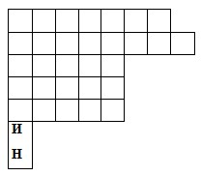  Я загадываю загадку, а вы вписываете отгадку в строчку. Слушаем внимательно.  1.Красная девица,  Сидит в темнице,  А коса на улице.  - Иди, запиши отгадку в первую строку.  2.Круглый, оранжевый, сладкий.  - Иди запиши ответ во вторую строку.  3.На жарком солнышке подсох и рвётся из стручков... .  -Верно. Запиши в третьей строке.  4.Сам алый, сахарный,  Кафтан зелёный, бархатный.  -Молодец. Запиши на четвёртой строчке.  5. Из меня получают муку (любят птицы). – Совершенно верно. Запиши на последней строке.  Итак, ребята, в итоге из начальных слов у нас получилось… скажите хором…  - Совершенно верно - магазин.  А что такое магазин?  Магазин – это специально оборудованное здание (или часть здания), предназначенное для продажи товаров.  -Мы с вами разгадали кроссворд (название работы вывешивается на доску с левой стороны доски). | Дети слушают первое задание.  Отгадывают загадки и по очереди вписывают отгадки в клеточки кроссворда.  - Это морковь.  Это апельсин.  Это горох.  Это арбуз.  Это зерно.  Дети хором говорят:  «МАГАЗИН».  Приблизительные ответы детей. | Активировать познавательные процессы.
4.  Сообщение темы и цели урока | Слайд 1  -Сегодня на уроке мы познакомимся с понятием «специализированные магазины», «супермаркет», и их назначением. Узнаем, что такое «ассортимент» товаров в специализированных магазинах. Познакомимся с работниками магазинов и их специальностью. (табличка с темой урока вывешивается на доску). | Дети внимательно слушают учителя. Одновременно читают название темы на доске. | Понять тему урока, поставленные цели.
5.Физминутка 1 | Гимнастика для глаз.  Прежде чем начнём работу, подготовим наши глазки.  Мы глазами поколдуем.  Круг огромный нарисуем!  Нарисуем мы окно  И большущее бревно.  Нарисуем лифта бег:  Глазки вниз, глазки вверх!  Все зажмурились: раз-два!  Раз моргнули, два моргнули –  Наши глазки отдохнули! | Выполняют гимнастику для глаз. | Тренировать глазные мышцы.
6.Актуализация знаний и умений. | - Ребята, а вы любите ходить в магазины? А почему?  - Я с вами соглашусь. А вы знаете, что все магазины разные. Есть специализированные магазины (на доску вывешивается это слово ), есть супермаркеты (вывешивается слово), где есть отделы самообслуживания. В каждом отделе свой ассортимент, т.е. разновидность товаров (табличка вывешивается на доску) товаров.  - Скажите, что есть общего у всех магазинов? Что вы видите, когда походите к магазину?  -У каждого магазина есть своё название,  - А ещё у каждого магазина есть витрина, где выставляются несколько товаров этого магазина, чтоб люди знали, что там продаётся.  -Как вы думаете, что можно купить в магазине с таким названием?  Слайд 2  - А вот с таким?  - Что может продаваться в этом магазине?  - Что можно купить здесь?  - А как называется место, где располагаются товары, например продукты?  Правильно это прилавок , и ещё товары располагаются на специальной витрине внутри магазина  -Вы у меня просто умницы, ответили на все вопросы.  -Мы с вами отправимся сначала в специализированный магазин электротоваров Слайд 3  - Как вы думаете, что там можно купить?  - Там можно купить лампочки для люстр.  А вдруг у вас перегорела лампочка, тогда вы с родителями, а кто-то и сам, пойдёте в магазин электротоваров и купите лампочки.  Теперь мы отправляемся в специализированный магазин бытовой химии. Слайд 4  -Как вы думаете, что можно купить в таком магазине? В таких магазинах огромный ассортимент товаров.  - Как вы думаете, что такое ассортимент товаров?  Ассортимент товаров – это набор товаров, объединённых по какому-либо признаку, функциональному назначению.  -В таких магазинах можно купить порошки для стирки белья вот вы видите весь ассортимент товаров, шампуни для головы – а здесь такой ассортимент, моющие средства для посуды и здесь большой ассортимент товаров, и многое другое. Слайд 4а.б.в  -Сейчас мы отправляемся в специализированный магазин детских товаров «Детский мир»  Слайд 5  - Как вы думаете, что можно купить в таком большом магазине?  Куклы, машинки, настольные игры, мягкие игрушки и многое другое.  -Есть специализированный магазин электроники.  -Как вы думает, что продаётся там? Слайд 6  -Там можно купить телефоны, компьютеры, фотоаппараты, наушники и все, что нужно для их работы.  Итак, в специализированных магазинах можно купить определённые товары. | Дети отвечают: «Там можно купить конфеты. Там интересно….» И т.п.  Ответы детей  Приблизительные ответы детей  Это прилавок.  Ответы детей.  Дети отвечают и внимательно слушают разъяснения учителя.  Рассматривают слайды.  Дети отвечают , беря примеры из личного опыта.  Компьютеры и телефоны. | Выявить имеющиеся представления с опорой на свой опыт.  Усвоить представления о специализиро-ванных магазинах.  Дать представление, что можно купить в таких магазинах.  Дать понятие «ассортимент товаров».  Закрепить место покупки специальных товаров.
7. Физминутка 2 | Я прошу подняться вас – это раз!  Наклонилась голова – это два!  Влево-вправо посмотри – это три!  На четыре – руки шире!  Пять – привстать!  Шесть – присесть!  Семь и восемь – лень отбросим! | Выполняют вместе с учителем физминутку. | Коррегировать крупную моторику.
8. Систематизация знаний. | -А сейчас мы с вами отправимся в супермаркет.  Слайд 7.  1. Супермаркет - это место, где сразу много магазинов разного назначения и книжные, и канцелярские, и бытовые, и магазины одежды и обуви, и магазины текстиля, где можно купить постельное бельё и полотенца. В супермаркете есть отделы самообслуживания. Вы можете сами выбрать овощи, фрукты, сами взвесить их и оплатить на кассе.  2. Работа с учебником.  -Откройте учебник на стр.  Рассмотри иллюстрации и подписи к ним.  -Рассмотрели и прочитали?  - А теперь я хочу проверить насколько вы внимательные. На листочках, которые я вам раздам, под иллюстрациями подпишите, кто работает в супермаркетах.  -Ребята, а кто работает в таких больших супермаркетах?  -Как сказать одним словом названия их работы.  -Совершенно верно.  -А сейчас давайте поиграем.  Игра: «Что, где продаётся»  -По названию магазина угадайте, что там продаётся, что можно там купить.  (На доске вывешиваются различные названия магазинов МегаГринна, которые дети посещали с родителями. На руках у детей картинки товаров. К каждому названию они должны прикрепить ту картинку с товаром, которая, по их мнению, подходит, которую можно купить в этом магазине.) Дети объясняют, почему прикрепил этот товар.  ИМПЕРИЯ СУМОК  ЛЕГКИЙ ШАГ  ДЕТСКИЙ МИР  СПОРТМАСТЕР  ЛИНИЯ  ОФИСМАГ  -Молодцы! | Продавцы, кассиры, работники зала, охранники, уборщицы.  Это профессии.  Дети по очереди выходит со своими картинками, прикрепляют под нужную карточку с названием магазина.  -Это игра. Её можно купить в «Детском мире».  -Это коньки. Их можно купить в магазине «Спортмастер». И т.п. все ученики класса. | Сформировать представление о сотрудниках супермаркета и других магазинов.  Сформировать внимательность при чтении, осознанность прочитанного.  Закреплять представления о профессиях с опорой на имеющийся опыт наблюдений.  Сформировать представления что где продаётся.
9. Закрепление | 1. Д / игра «Правда или нет».  Цель: Обработка умения находить логические ошибки.  -Послушайте внимательно задание: Я читаю предложение. Отвечать будет тот, чьё имя в предложении, и объяснить, в каком магазине можно купить эти товары.  1. Даша была в книжном магазине, в котором купила туфли и платье.  2. Никита купил обувь в обувном магазине.  3. Ярослава купила куклу в отделе игрушек.  4. Данила был в магазине одежда, в котором купил чайник.  5. Настя приобрела шапку в магазине головных уборов.  6. Настя Белогурова зашла в магазин «Ткани»и купила себе платье.  7. Стас ходил за покупкой в мебельный магазин и приобрёл стиральную машинку.  8. Полина купила коньки в отделе спортивных товаров.  9. Серёжа в отделе электроники приобрёл себе брюки.  - А сейчас, ребята, вы сами отправитесь в магазин. У каждого из вас есть кошелёк с деньгами. Вы должны выбрать два или три товара, чтобы общая сумма покупки не превышала 100 рублей.  - Вы должны быть вежливыми. Чётко сказать продавцу, что хотите купить. Оплатить товар. Получить сдачу. Понятно?  Продавцами у нас будут Данила и Настя Белогуровы.  - Первым за прилавок становится Данила. А первую покупку совершит Дарья.  Далее под контролем все ученики класса.  - Молодцы.  - Вы довольны своими покупками? | Дети слушают инструкцию.  Дети отвечают на вопросы. Уточняют, где можно купить тот или иной товар, в «неправильном» предложении.  Данила выходит и садится за прилавок.  Подходит ученик и выбирает товар, продавец озвучивает сумму, ученик расплачивается и получает сдачу.  И так все дети.  Да! | Развить логическое мышление и слуховое внимание.  Сформировать умение приобретать товар (игрушки и конфеты), расплачиваться деньгами и получать сдачу.
10. Итог урока.  11.  Рефлексия. | -Вот и подошёл к концу наш урок.  - Скажите, как называется место, где расположен товар?  - Что можно купить в магазине бытовой техники?  -Что можно купить в книжном магазине?  -Скажите, где можно купить молоко, хлеб, конфеты?  - Ребята, вам понравился урок? А что нового вы узнали на уроке?  - И ещё меня порадовало. Что вы знаете, как надо вести себя в магазине и мне, и нашим гостям показали это.  - Вы все прекрасно работали? И получаете пятёрки за работу и ещё сладкие призы. (учитель раздаёт конфеты)  - урок окончен. | Прилавок.  Книги  В продуктовом магазине. | Узнать, усвоили ли дети ознакомительный материал по данной теме

ДЕТСКИЙ МИР

ЛЁГКИЙ ШАГ

ОДЕЖДА

ИМПЕРИЯ СУМОК

ОФИСМАГ

ТЕКСТИЛЬ

ЕВРОСВЕТ

ПРОДУКТЫ

СПОРТМАСТЕР

БЫТОВАЯ ХИМИЯ
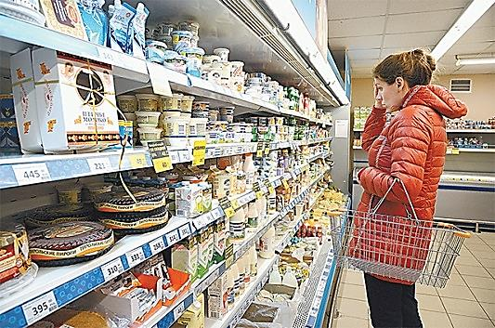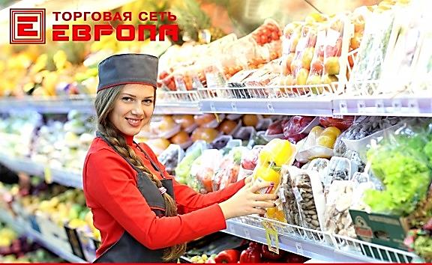

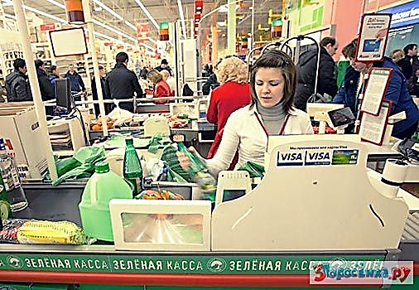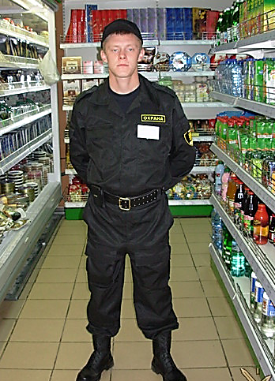

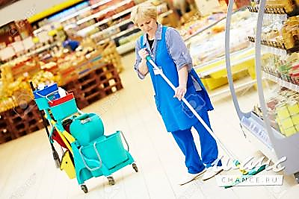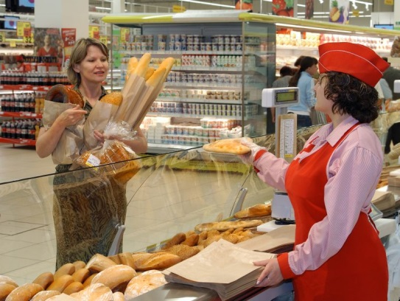

1. Домашнее задание
2. Кроссворд
3. Физминутки
4. Названия магазинов
5. Специализирован - ные магазины
6. Супермаркет

7. Учебник

8. Профессии

9. Игра «Что, где продаётся»
10. Игра: «Правда или нет»
11. Самостоятельные покупки
12. Итог урока

